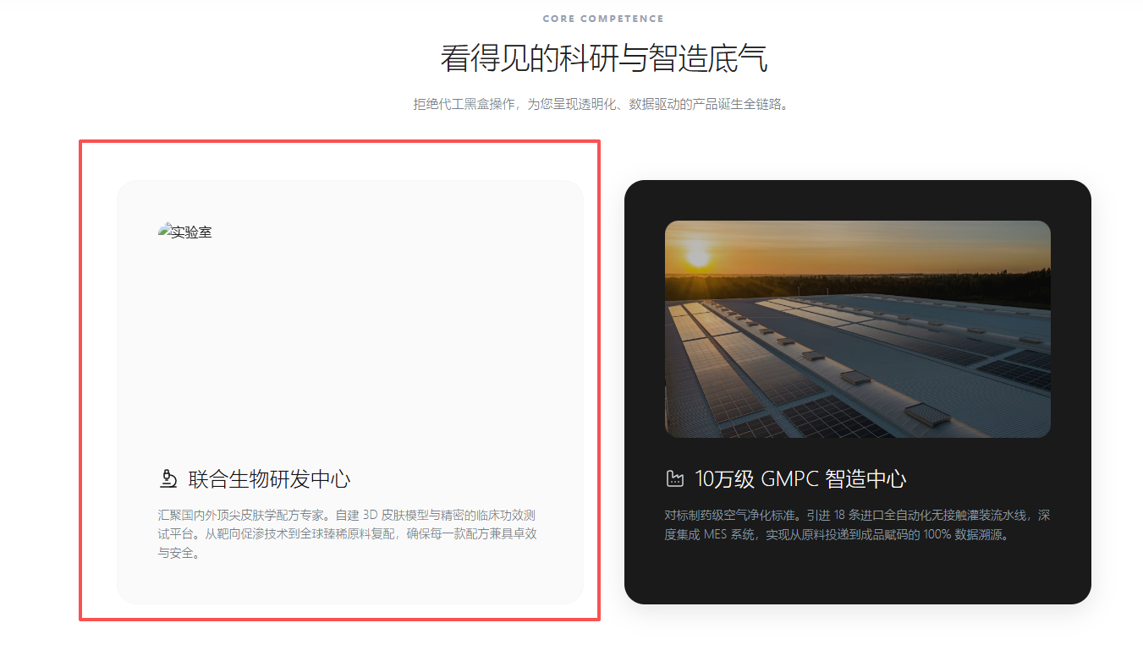
红色圈这个位置即实验室这里图片显示不了

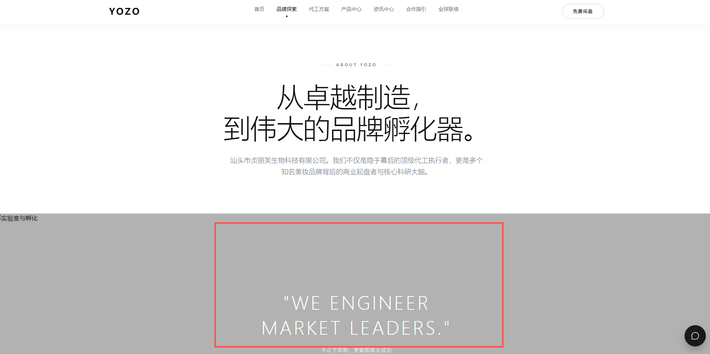

导航栏品牌探索里面的内容，第二屏也显示不了图片，

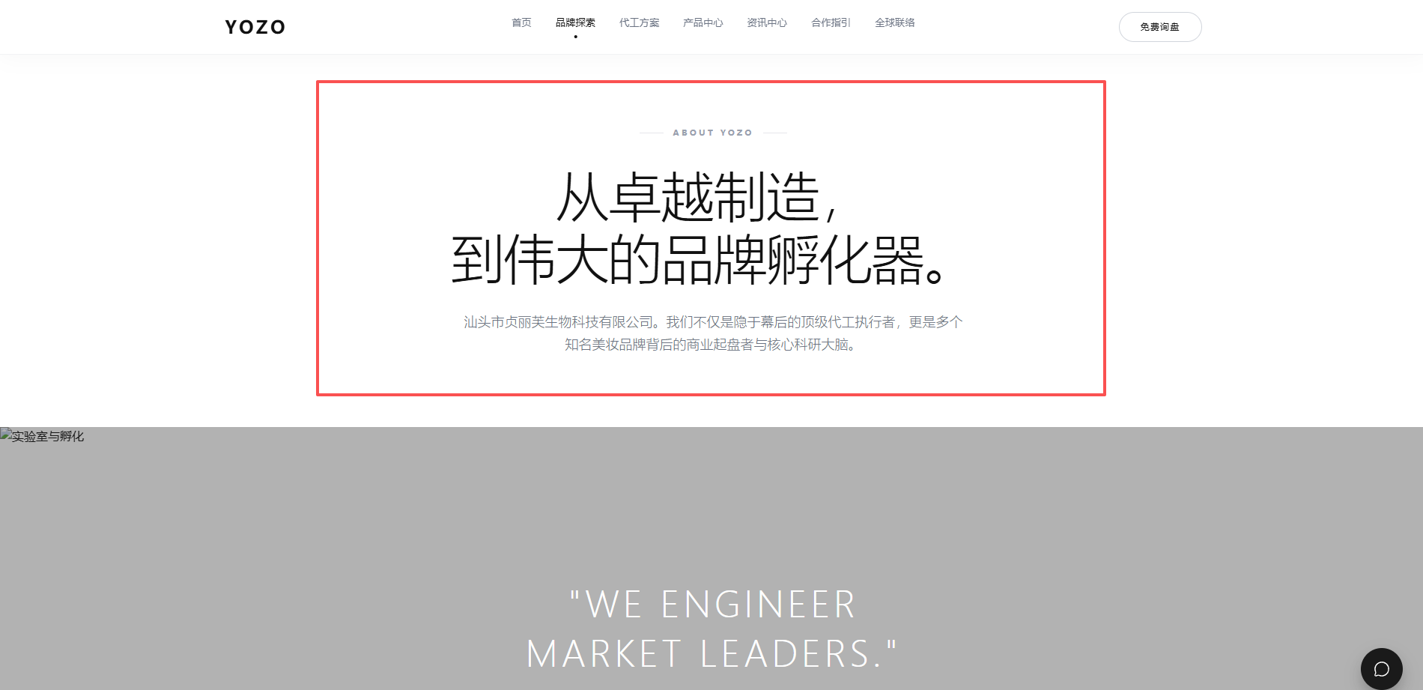

导航栏品牌探索里面的内容，第一屏的文案后台没办法可以修改

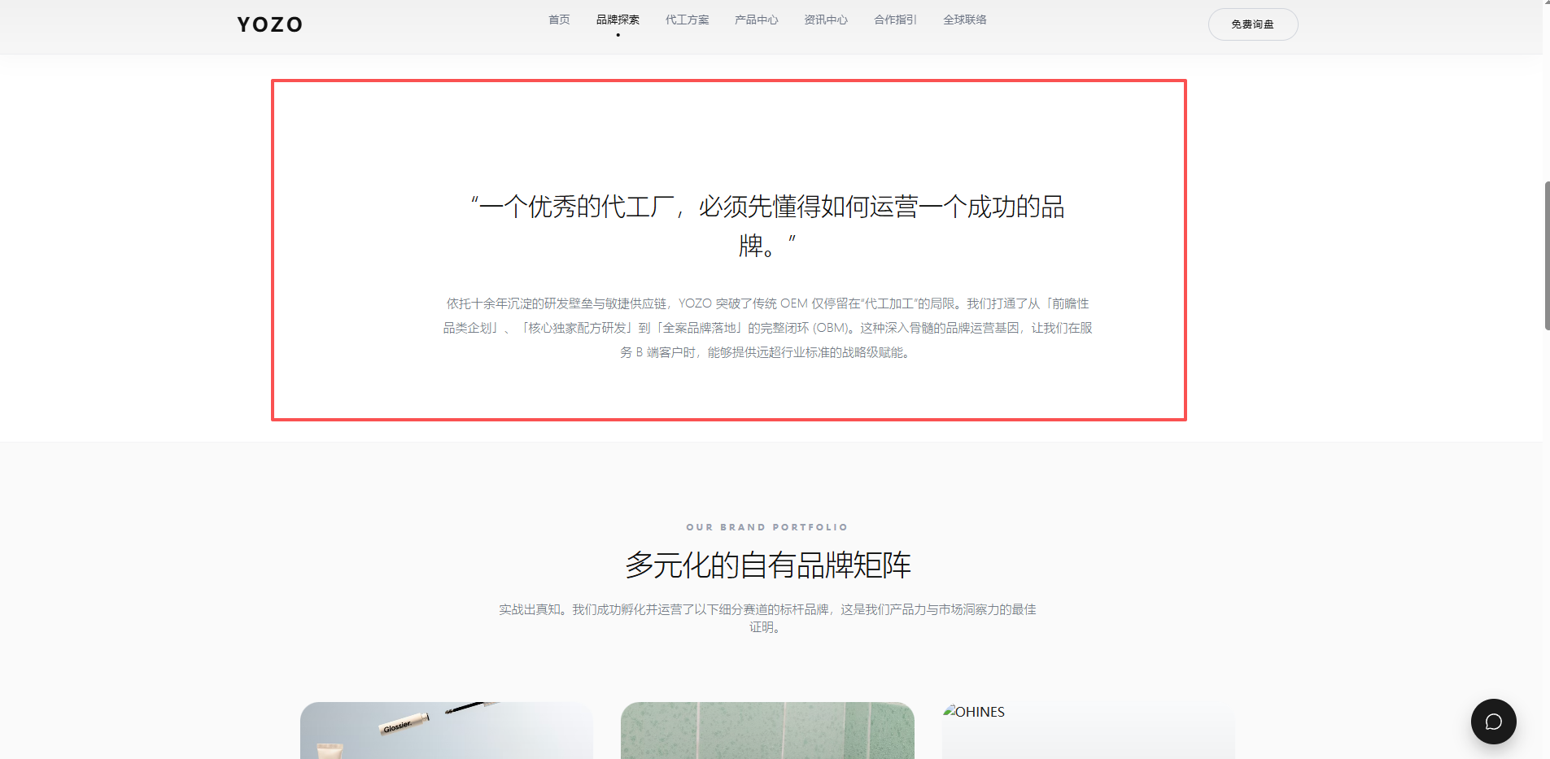

导航栏品牌探索里面的内容，第三屏的这些文案没办法修改

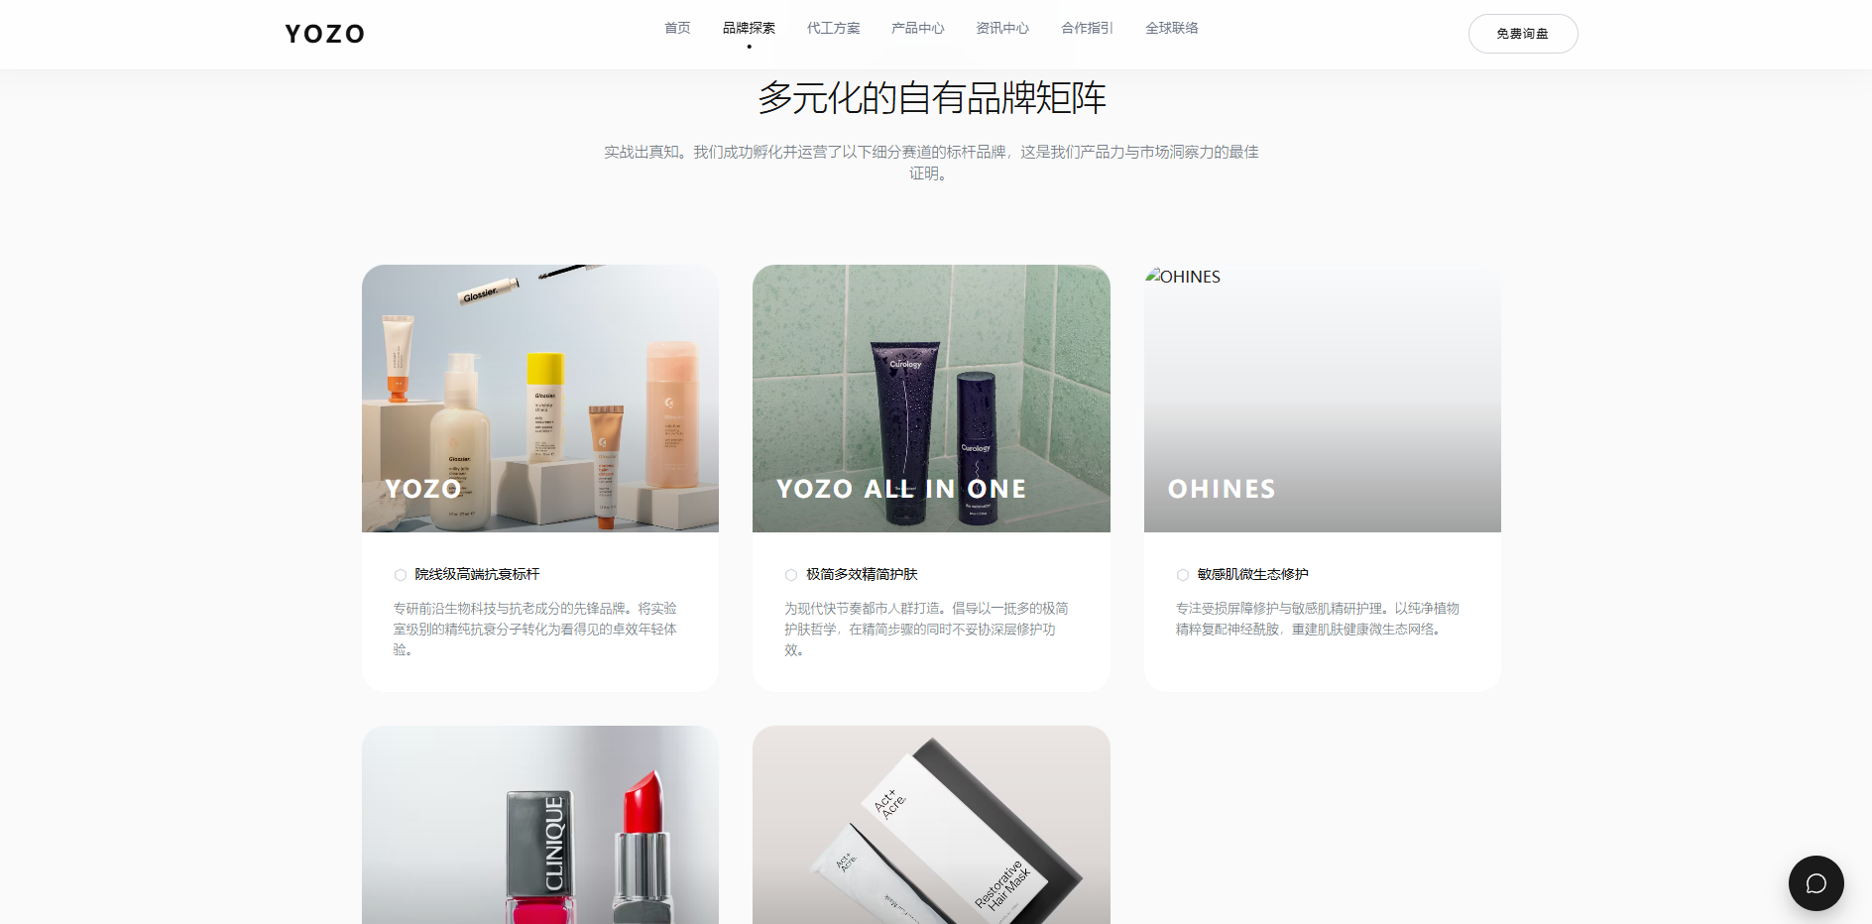

导航栏品牌探索里面的内容，第四屏的卡片图没办法修改替换，文案也没办法修改

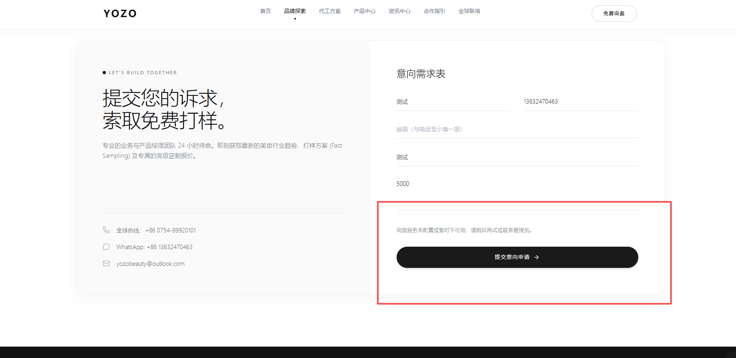

提交询盘没反应，出现“询盘服务未配置或暂时不可用，请稍后再试或联系管理员。”

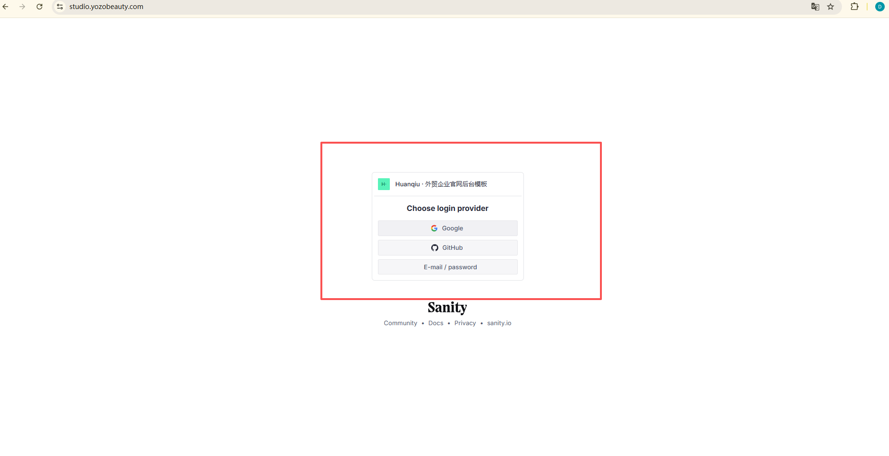后台网址登录不要出现“Huanqiu · 外贸企业官网后台模板”字眼，改成“YOZO企业官网后台”

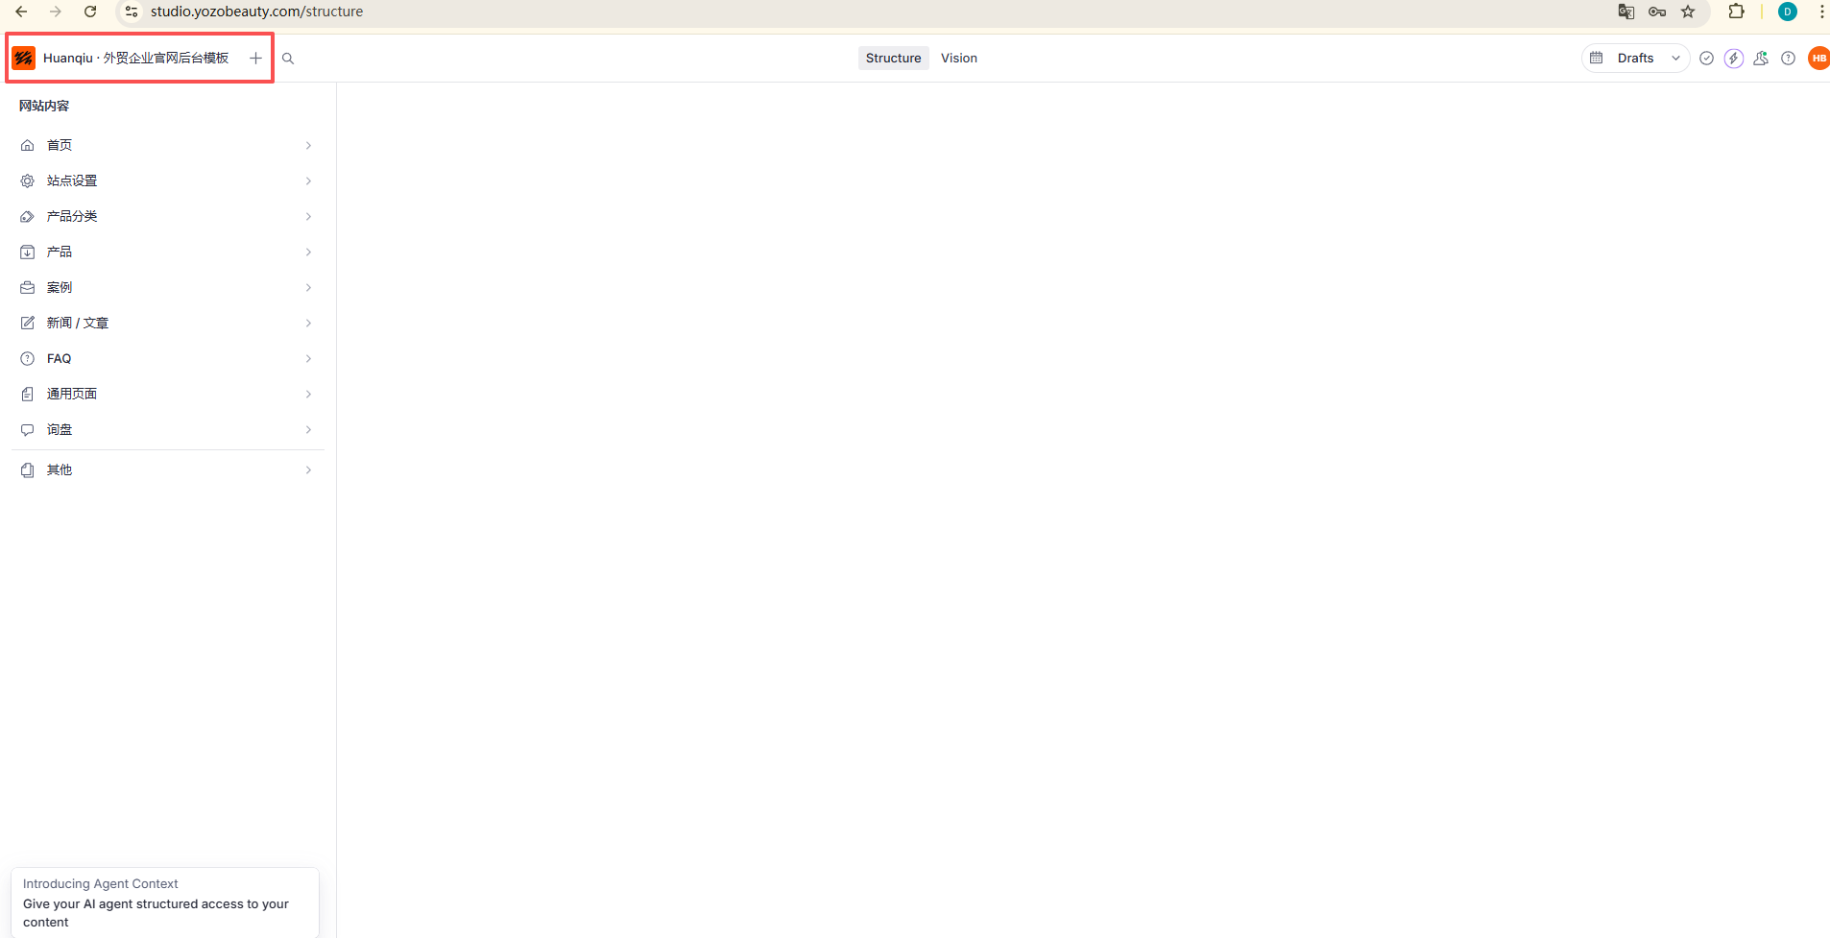

后台不要出现“Huanqiu · 外贸企业官网后台模板”改成“YOZO企业官网后台”
”

